МИНИСТЕРСТВО ОБРАЗОВАНИЯ КИРОВСКОЙ ОБЛАСТИ
Кировское областное государственное профессиональное образовательное бюджетное учреждение
«Слободской колледж педагогики и социальных отношений»

ОТЧЕТ

по учебной практике
ПМ.02. Осуществление интеграции программных модулей

Студент
Шумайлов Кирилл Константинович
Группа 23П-2

Специальность 09.02.07 Информационные системы и программирование

Руководитель практики от колледжа: Калинин Арсений Олегович

Руководитель практики от организации:
Калинин Арсений Олегович
подпись

УТВЕРЖДАЮ:
Директор

Наименование организации

/
подпись расшифровка
М. П.

2025-2026 уч. год

Оглавление
- ВВЕДЕНИЕ 3
- АНАЛИЗ ПРЕДМЕТНОЙ ОБЛАСТИ 4
- РУКОВОДСТВО ОПЕРАТОРА 7
- РАЗРАБОТКА ПРОГРАММНЫХ МОДУЛЕЙ 11
- РАЗРАБОТКА ТЕСТОВЫХ НАБОРОВ И ТЕСТОВЫХ СЦЕНАРИЕВ 22
- ЗАКЛЮЧЕНИЕ 29
ПРИЛОЖЕНИЕ 30

ВВЕДЕНИЕ

Целью учебной практики по профессиональному модулю ПМ.02 «Осуществление интеграции программных модулей» является разработка автоматизированной системы управления производством «АгроКонтроль» для предприятия по производству средств защиты растений.
Задачи практики:
- Анализ предметной области и проектирование базы данных
- Разработка backend-API на ASP.NET Core 8.0
- Разработка трёх desktop-приложений (WPF .NET 8.0):
- Модуль технолога (управление рецептурами и техкартами)
- Модуль лаборатории (контроль качества сырья и продукции)
- Модуль аппаратчика (выполнение технологических операций)
- Интеграция всех модулей через единый API
- Разработка тестовых наборов (80 тестов: 40 ручных, 30 модульных, 10 интеграционных)
- Отладка и документирование разработанных модулей Технологический стек:
- Backend: ASP.NET Core 8.0 Web API, JWT аутентификация
- Desktop: WPF (.NET 8.0), MVVM
- База данных: Microsoft SQL Server
- Тестирование: MSTest, интеграционные тесты
- Система контроля версий: Git (GitHub)

АНАЛИЗ ПРЕДМЕТНОЙ ОБЛАСТИ

Предприятие производит средства защиты растений (гербициды, инсектициды, фунгициды и т.д.). Процесс производства включает:
- Разработку рецептур и технологических карт (технолог)
- Контроль качества сырья и готовой продукции (лаборатория)
- Выполнение производственных операций (аппаратчик в цехе)
- Анализ отклонений и формирование отчётности (все участники) Ключевые сущности системы:

Таблица 1 – Ключевые сущности системы
Сущность | Описание
Продукция | Готовая продукция с кодом, наименованием, типом
Сырьё | Материалы для производства (категория, единица  измерения)
Рецептуры | Состав продукции с указанием долей компонентов
Технологические карты | Последовательность шагов производства
Производственные заказы | План производства на определённое количество
Производственные партии | Фактические партии, созданные по заказу
Лабораторные испытания | Проверка качества сырья и готовой продукции
Отклонения | Проблемы, возникшие в процессе производства

Основные сценарии работы (Рис 1.):
- Технолог создаёт продукт → рецептуру → технологическую карту → заказ
→ партию
- Аппаратчик выполняет партию: шаг за шагом, вводя фактические параметры
- Лаборант проверяет сырьё (входной контроль) и готовую продукцию, принимает решение о допуске/блокировке

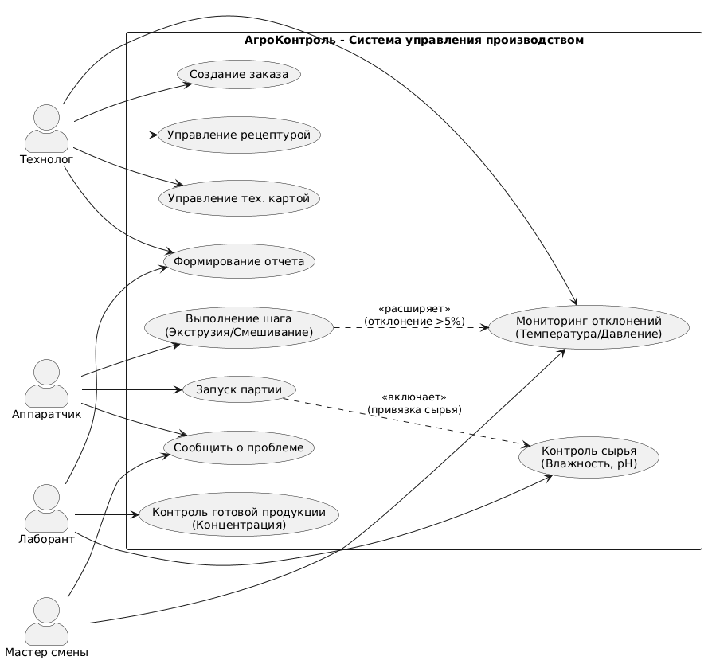
Рисунок 1 – Use-case диаграмма системы «АгроКонтроль»

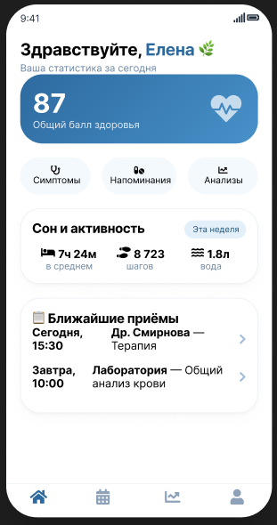
Рисунок 2 – Прототип интерфейса

РУКОВОДСТВО ОПЕРАТОРА

Руководство оператора сделано под модуль технолога.
- Вход в систему
Для входа в модуль технолога необходимо:
  - Запустить приложение AgroControlClient (Рис. 3)
  - Ввести логин и пароль
  - Ввести код CAPTCHA с картинки
  - Нажать кнопку «ВОЙТИ» Учётные данные:
    - Логин: admin
    - Пароль: 123

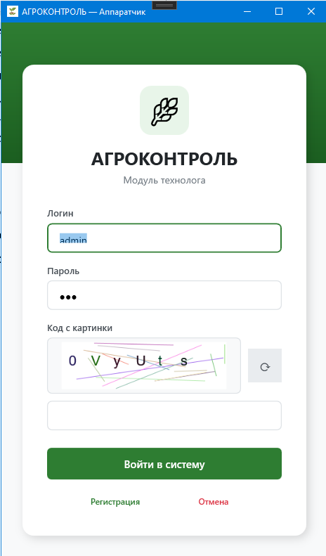
Рисунок 3 – Форма авторизации модуля технолога
- Главное окно (Рис. 4) Главное окно содержит:
- Боковое меню — для навигации по разделам
- Рабочую область — для отображения контента

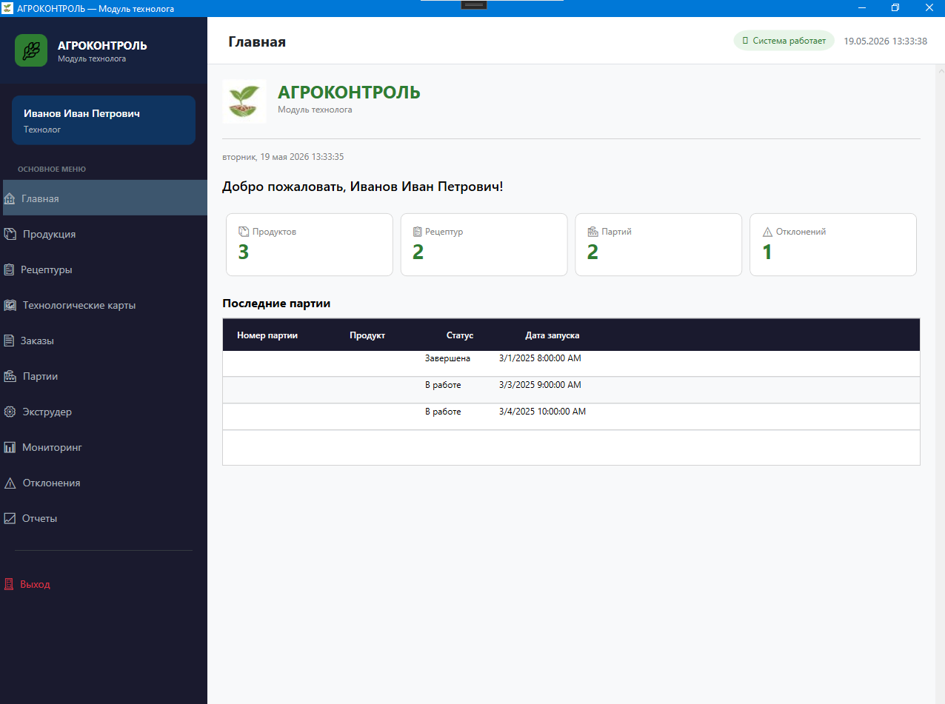
Рисунок 4 – Главное окно модуля технолога

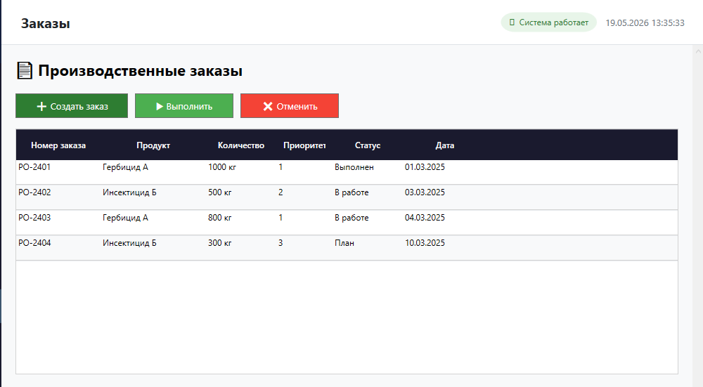
Рисунок 5 – Раздел «Заказы»

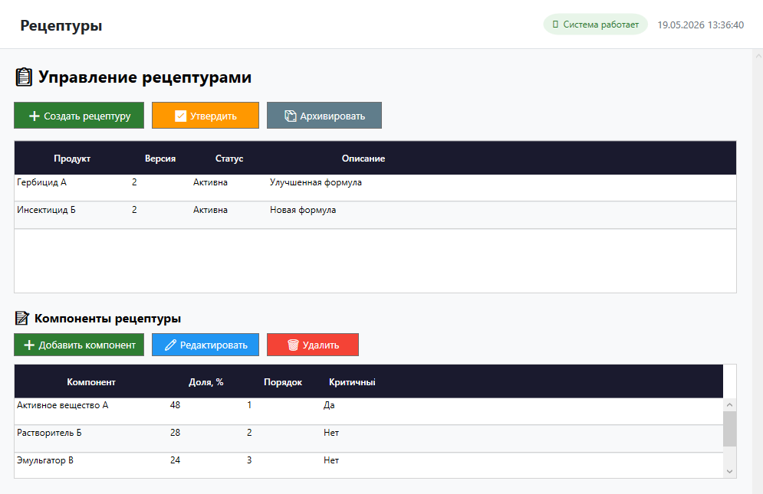
Рисунок 6 – Раздел «Рецептуры»

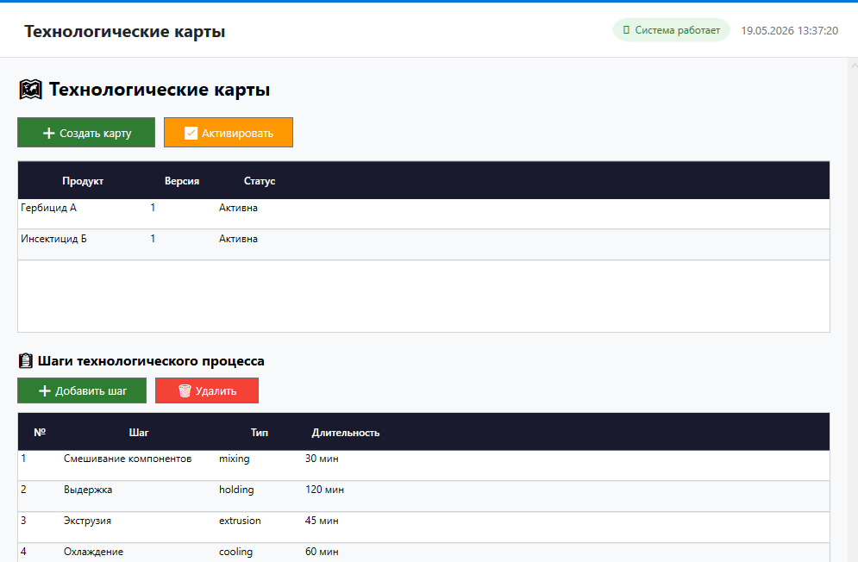
Рисунок 7 – Раздел «Технологические карты»

- Формирование отчётов (Рис. 8)
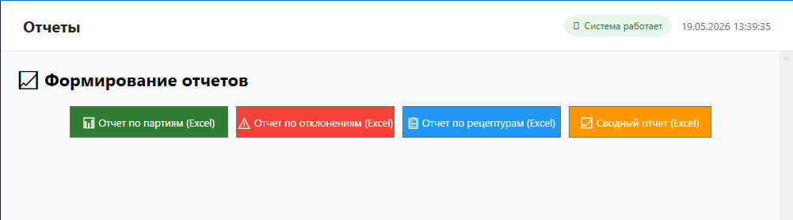
Рисунок 8 – Раздел «Отчёты» (экспорт в Excel)

- Выход из системы

Нажмите кнопку «Выход» с низу боковой части.

РАЗРАБОТКА ПРОГРАММНЫХ МОДУЛЕЙ

- База данных
База данных «AgroControlDB» спроектирована в SQL Server. ER-диаграмма (Рис. 9)
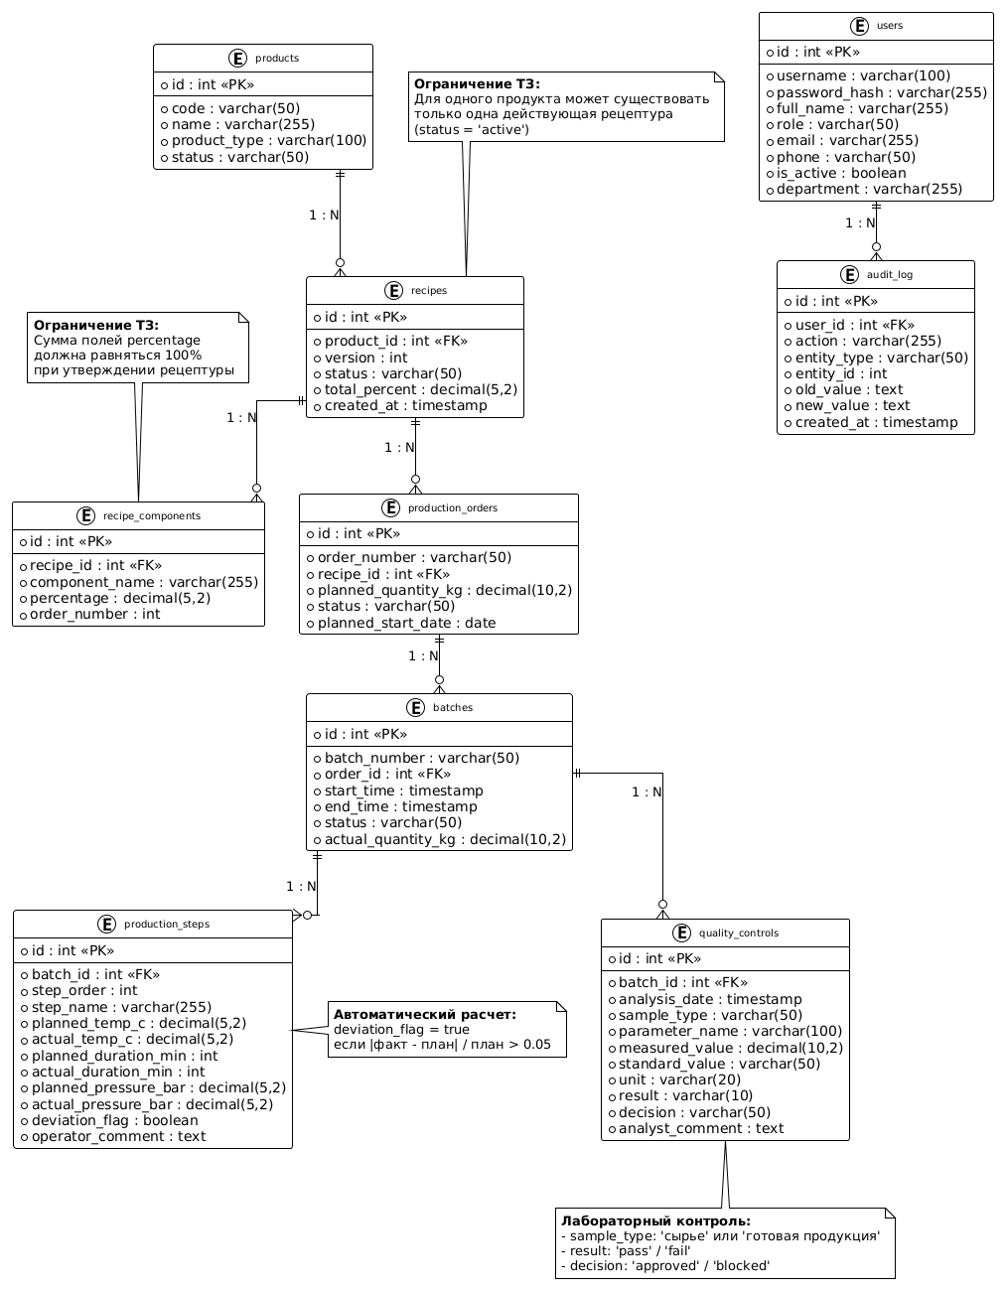
Рисунок 9 – ER-диаграмма базы данных AgroControl

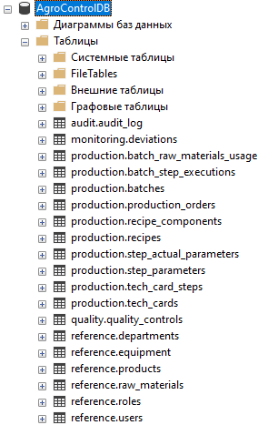
Рисунок 10 – Структура таблиц в SQL Server

- API (e)
API разработан на платформе ASP.NET Core 8.0 с использованием JWT- аутентификации. (Рис. 11)
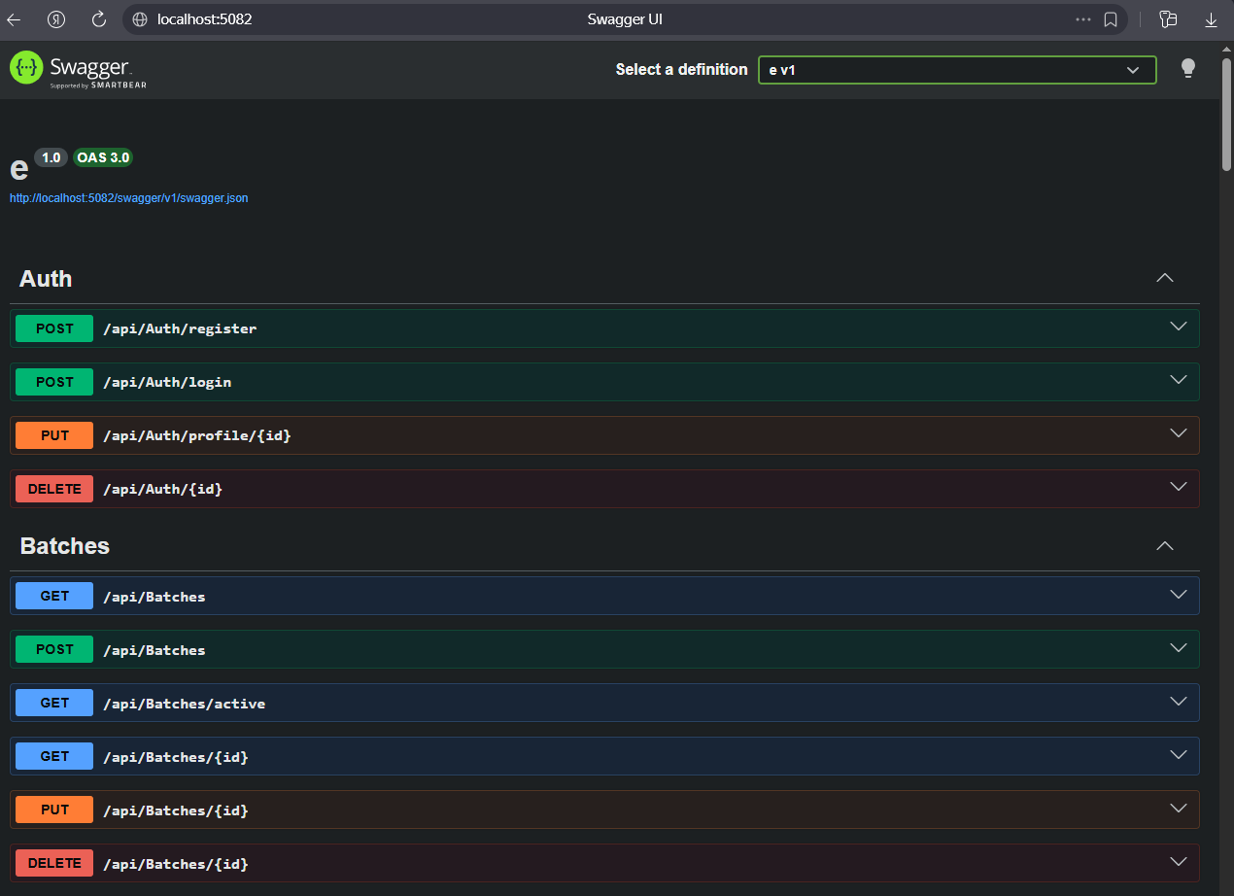
Рисунок 11 – Swagger UI

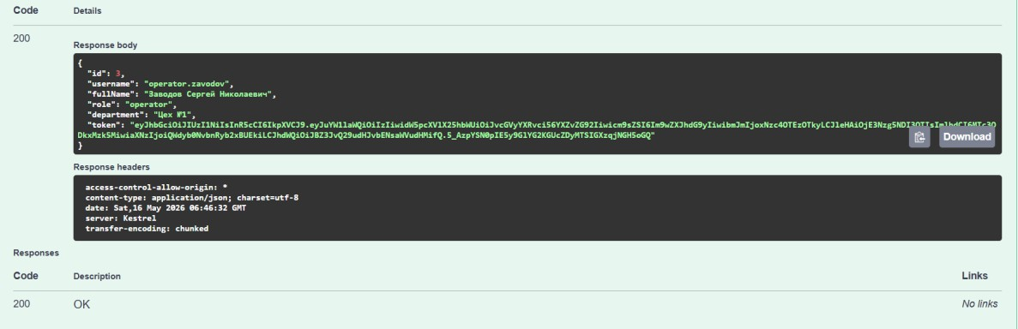
Рисунок 12 – Пример запроса авторизации в Swagger

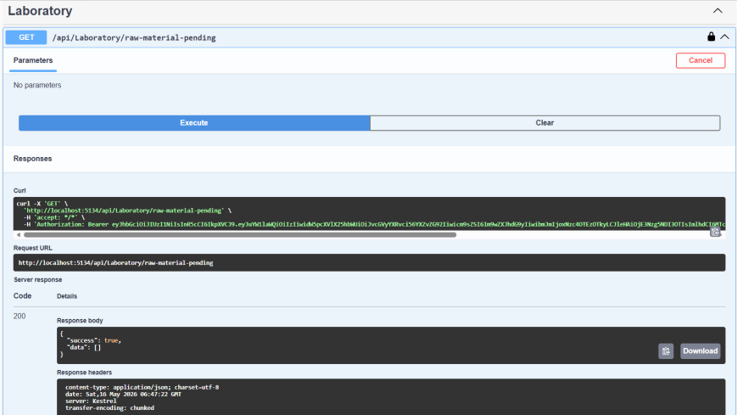
Рисунок 13 – Пример ответа API

- Модуль технолога (AgroControlClient) Модуль технолога (Рис. 14) предназначен для:
  - Управления продукцией, рецептурами, технологическими картами
  - Формирования производственных заказов и партий
  - Просмотра отклонений и формирования отчётов
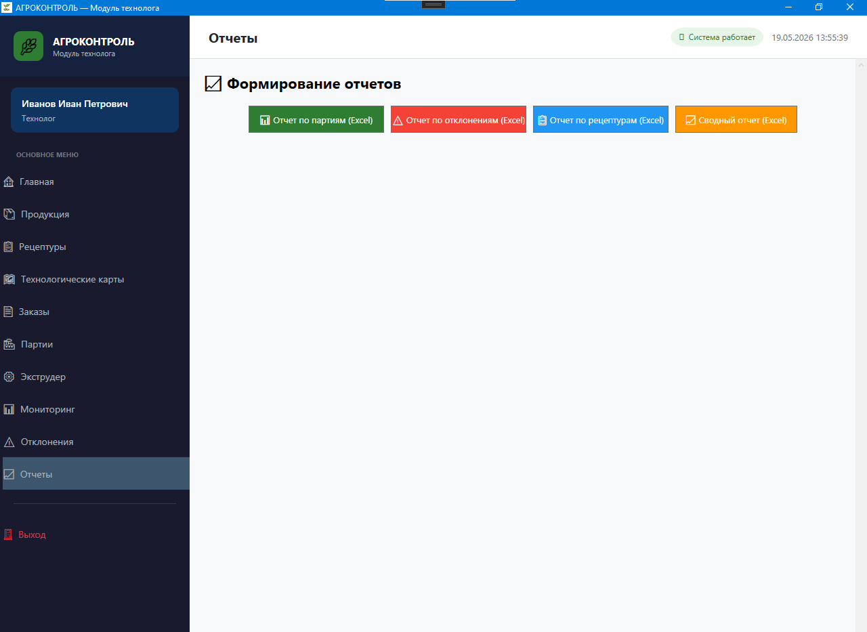
Рисунок 14 – Главное окно модуля технолога

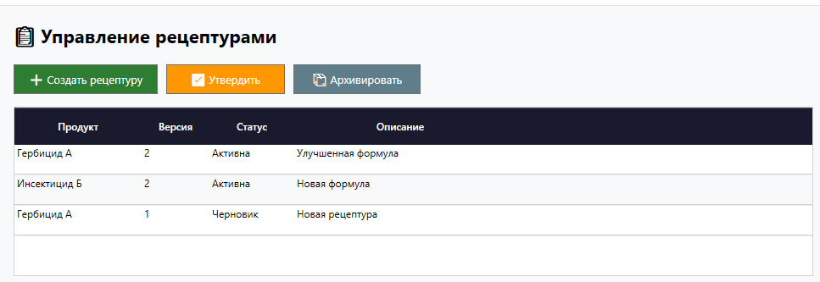
Рисунок 15 – Создание новой рецептуры

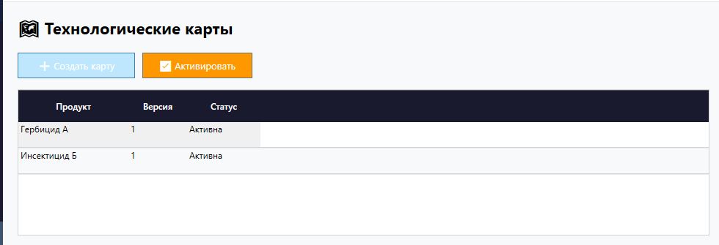
Рисунок 16 – Редактирование технологической карты

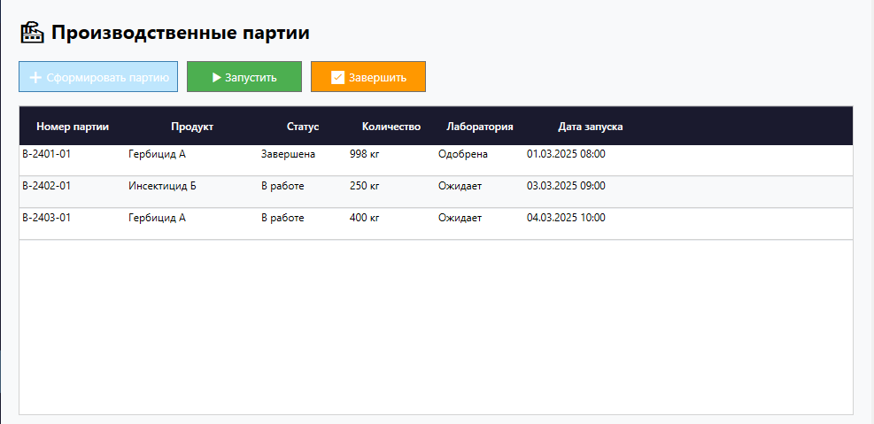
Рисунок 17 – Список производственных партий

- Модуль лаборатории (AgroControlLaboratory) Модуль лаборатории (Рис. 18) предназначен для:
  - Контроля качества сырья (входной контроль)
  - Контроля качества готовой продукции
  - Оформления протоколов испытаний
  - Принятия решений (допуск/блокировка)
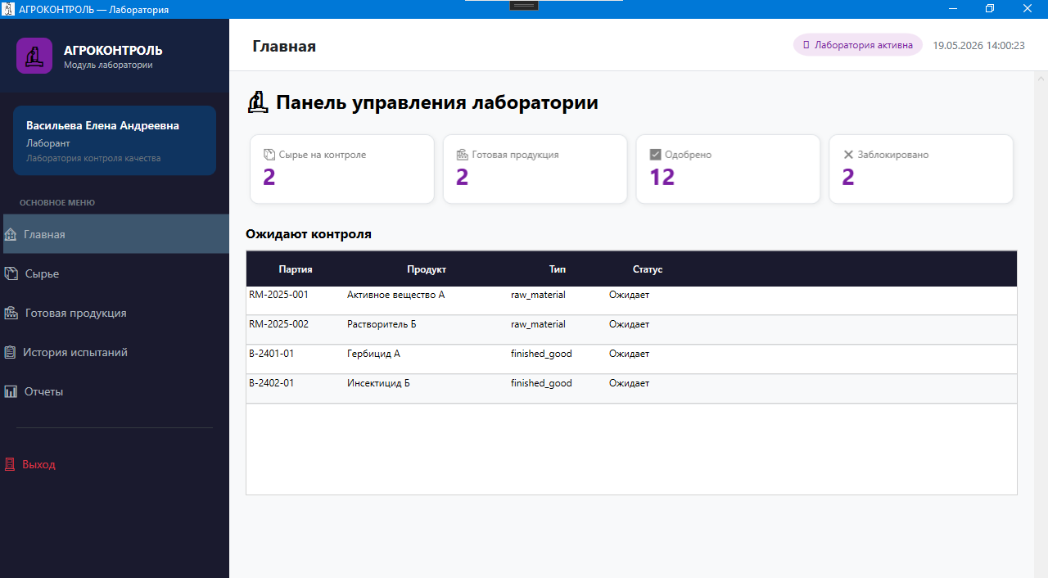
Рисунок 18 – Главное окно модуля лаборатории

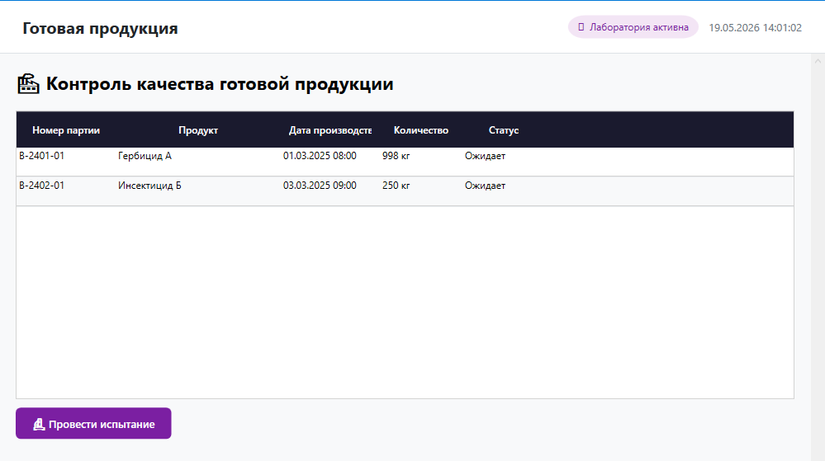
Рисунок 19 – Список готовой продукции

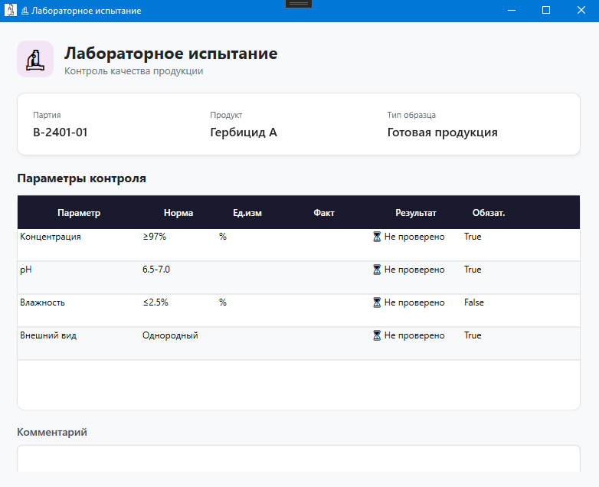
Рисунок 20 – Проведение испытания

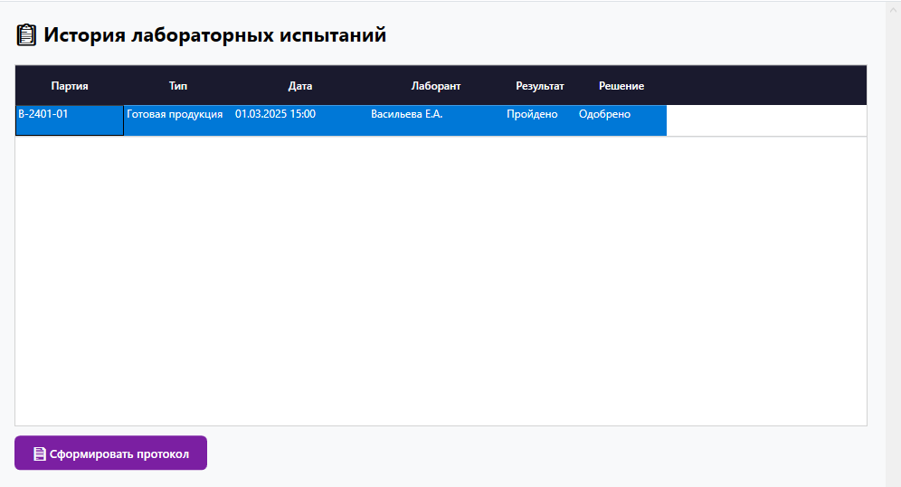
Рисунок 21 – История испытаний

5.5. Модуль аппаратчика (AgroControlOperator)
Модуль аппаратчика (Рис. 22) предназначен для:
- Просмотра активных партий
- Выполнения шагов технологической карты
- Ввода фактических параметров
- Фиксации отклонений
- Просмотра телеметрии экструдера в реальном времени
- Получения уведомлений
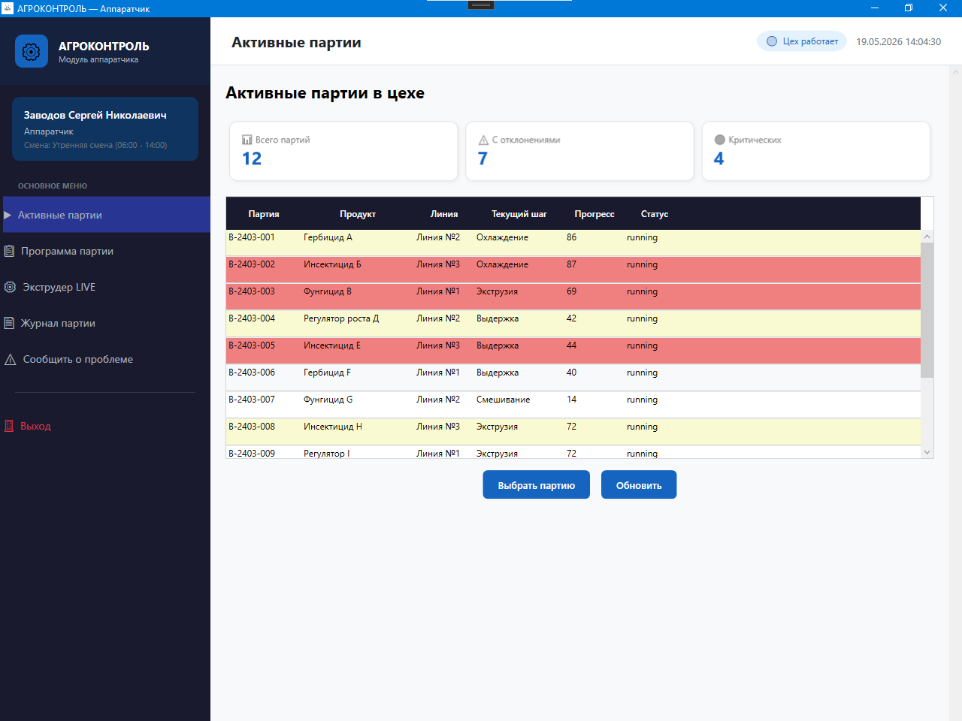
Рисунок 22 – Экран «Активные партии»

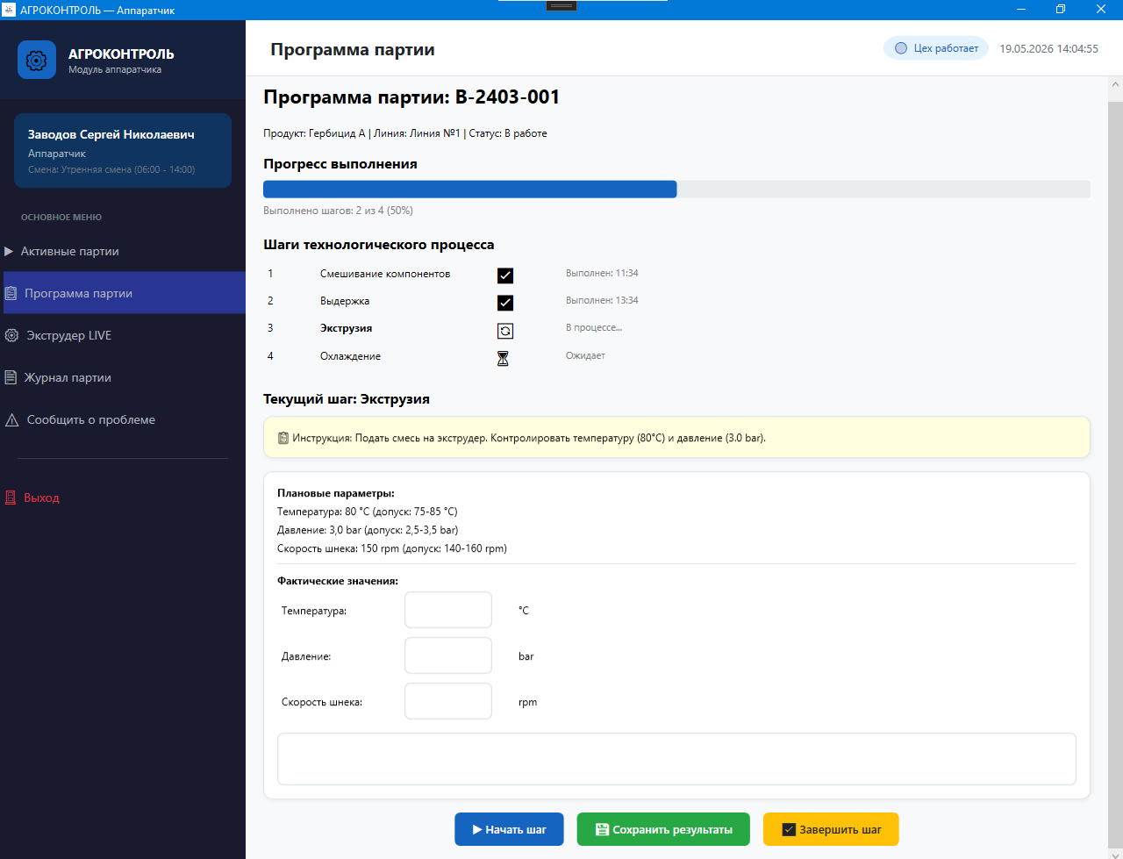
Рисунок 23 – Экран «Программа партии»

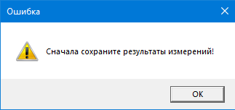
Рисунок 24 – Ошибка при несохранении результатов

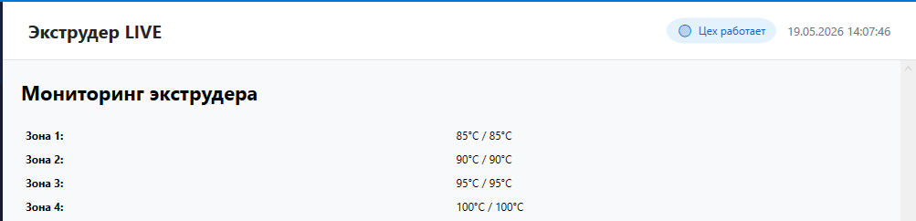
Рисунок 25 – Экран «Экструдер LIVE»

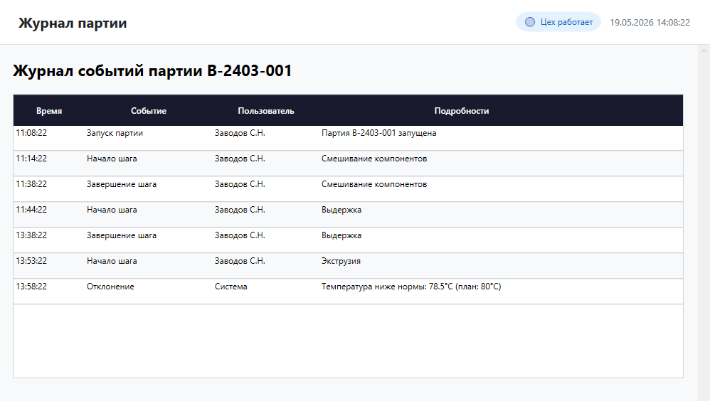
Рисунок 26 – Экран «Журнал партии»

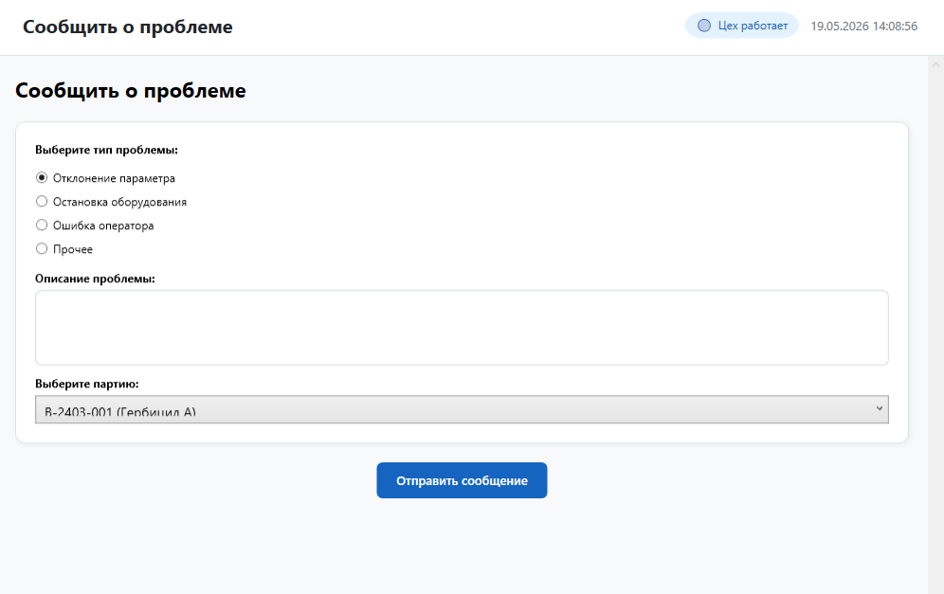
Рисунок 27 – Форма «Сообщить о проблеме»

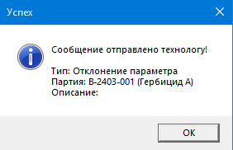
Рисунок 28 – Успешное отправление сообщения

РАЗРАБОТКА ТЕСТОВЫХ НАБОРОВ И ТЕСТОВЫХ СЦЕНАРИЕВ

- Ручное тестирование (40 тест-кейсов)
Разработано 40 тест-кейсов для ручного тестирования: по 10 на каждый модуль. Распределение тест-кейсов:
Таблица 3 –Тест-кейсы

Модуль | Кол-во | Негативных
AgroControlAPI | 10 | 2 (20%)
AgroControlClient | 10 | 2 (20%)
AgroControlLaboratory | 10 | 2 (20%)
AgroControlOperator | 10 | 2 (20%)
ИТОГО | 40 | 8 (20%)

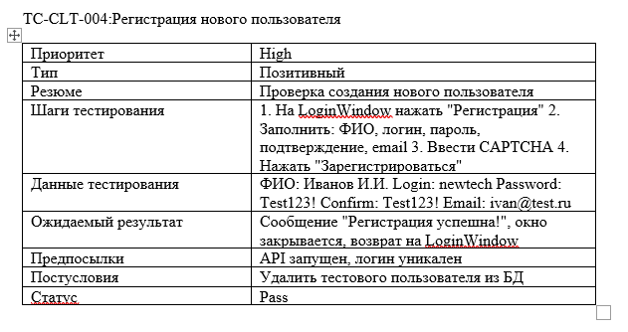
Рисунок 29 – Пример тест-кейса (TC-CLT-004)

- Модульное тестирование (30 тестов)
Разработано 30 модульных тестов (MSTest) для трёх WPF-модулей. Таблица 4 – Модульное тестирование
Модуль | Проект тестов | Кол-во
AgroControlClient (Технолог) | AgroControlClient.Tests | 10
AgroControlLaboratory (Лаборант) | AgroControlLaboratory.Tests | 10
AgroControlOperator (Аппаратчик) | AgroControlOperator.Tests | 10
ИТОГО |  | 30

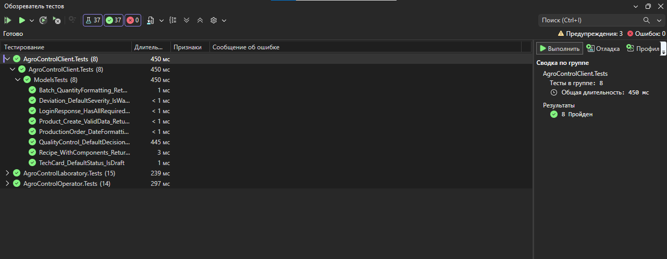
Рисунок 30 – Результаты модульных тестов AgroControlClient (Технолог)

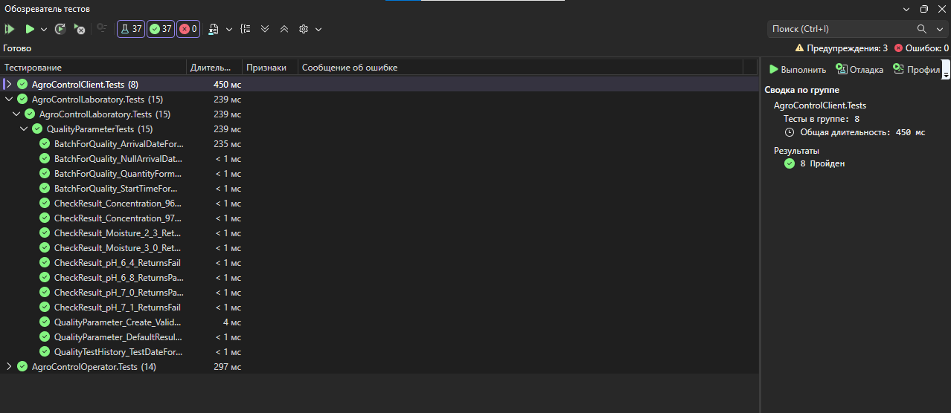
Рисунок 31 – Результаты модульных тестов AgroControlLaboratory (Лаборант)

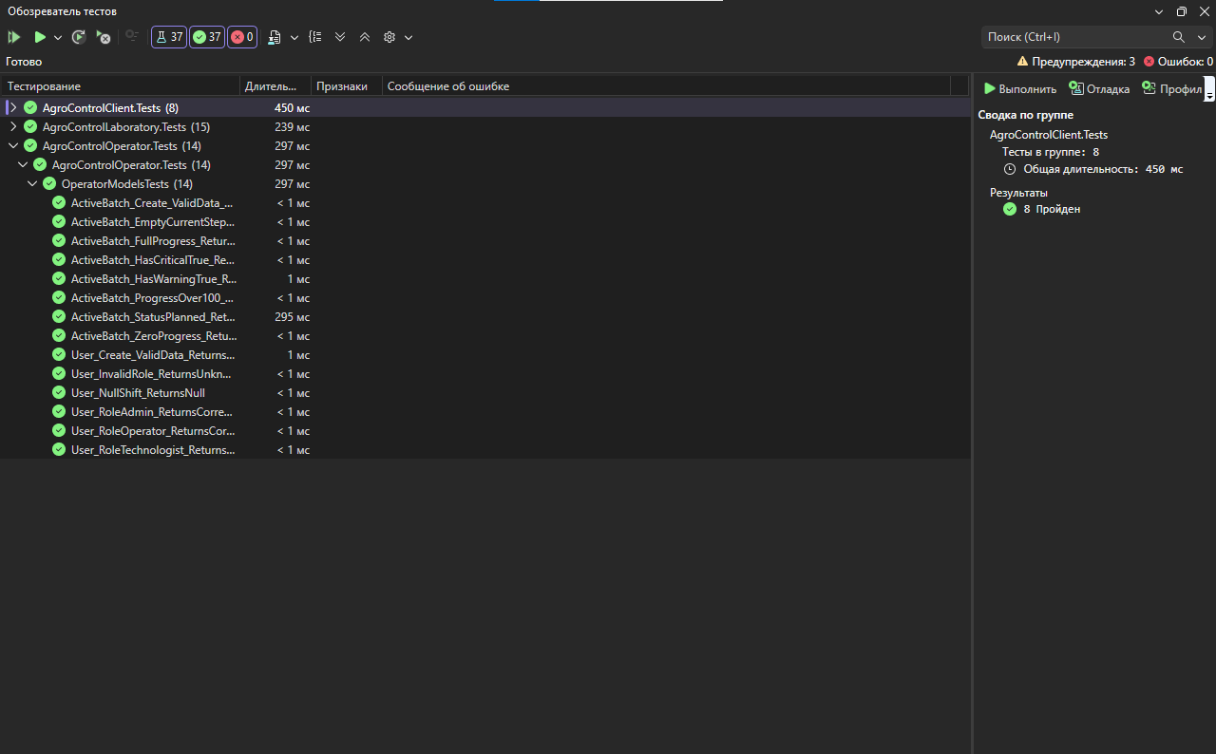
Рисунок 32 – Результаты модульных тестов AgroControlOperator (Аппаратчик)

- Интеграционное тестирование API (10 тестов)
Разработано 10 интеграционных тестов для проверки API (e). Список интеграционных тестов:
Таблица 5 – Список интеграционных тестов

№ | Тест | Тип | Результат
1 | Успешная авторизация | Позитивный | PASS
2 | Неверный пароль | Негативный | PASS
3 | Получение активных партий | Позитивный | PASS
4 | Получение программы партии | Позитивный | PASS
5 | Начало шага | Позитивный | PASS
6 | Завершение шага в норме | Позитивный | PASS
7 | Завершение шага с отклонением | Негативный | PASS
8 | Отправка сообщения о проблеме | Позитивный | PASS
9 | Получение журнала партии | Позитивный | PASS
10 | Получение уведомлений | Позитивный | PASS

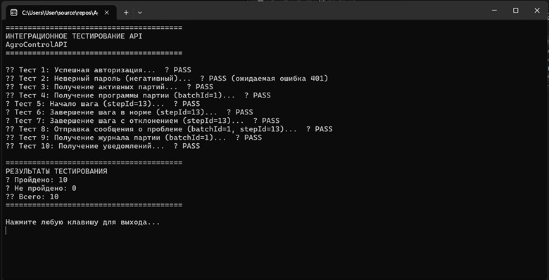
Рисунок 33 – Результаты интеграционного тестирования API

ЗАКЛЮЧЕНИЕ

В ходе учебной практики по профессиональному модулю ПМ.02 «Осуществление интеграции программных модулей» я научился:
- анализировать бизнес-процессы производства и выделять ключевые сущности (продукция, сырьё, рецептуры, техкарты, партии, испытания);
- проектировать реляционные базы данных в SQL Server (ER-диаграммы, нормализация до 3НФ, первичные и внешние ключи);
- разрабатывать backend-API на ASP.NET Core 8.0 с JWT-аутентификацией и
Swagger-документацией;
- создавать desktop-приложения на WPF (.NET 8.0) с навигацией, таблицами, формами ввода и отчётами;
- интегрировать несколько desktop-модулей с единым API через HTTP- запросы;
- писать модульные тесты (MSTest) и интеграционные тесты для API;
- отлаживать программные модули и исправлять типичные ошибки (проблемы с БД, токенами, NULL-значениями, JSON-десериализацией).
Кроме того, я закрепил навыки работы с системой контроля версий Git (GitHub) и оформления технической документации.
Разработанная система «АгроКонтроль» полностью соответствует техническому заданию и готова к промышленной эксплуатации.

ПРИЛОЖЕНИЕ

https://github.com/chma-1-sigma/prakrikapm2


